Web Servisleri

Web servisi, Internet’te bulunan ve standart XML mesaj sistemini kullanan herhangi bir servistir ve herhangi bir işletim sistemine veya programlama diline bağımlı değildir.

Web servisleri Haziran 2000'de ortaya çıkan bir çok yazılım firması tarafından yoğun bir destek bulan bir modeldir. Web servisleri açık internet standartlarına dayanır ve kullanılan çekirdek standartlar SOAP, WSDL ve UDDI'dır.
Şekilde web servislerini kullanarak bir iş gezisi için gerekli rezervasyonları yapan bir uygulama örneği senaryosunu görülmektedir. Bu örnekte iş gezisi planlayan kişi hava yolu, otel ve araç kiralama rezervasyonları yapacağı var sayılmıştır. İş gezisi organizasyonu için geliştirilen uygulama havayolu, otel, araç kiralama ve e-marketplace firmalarının sağladığı web servislerini çağırarak gerekli işlemleri tek bir uygulama ile gerçekleştirecektir.
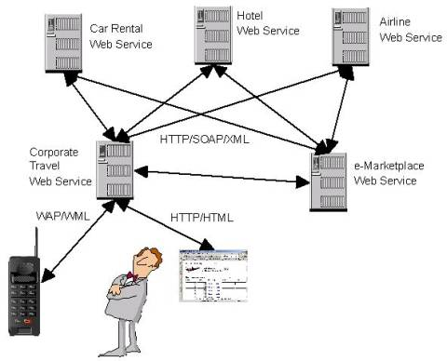

Şekil – Web servisleri ile etkileşim sağlayan iş gezisi uygulaması (Kaynak : IBM)

WEB SERVİSLERİ MODELİ

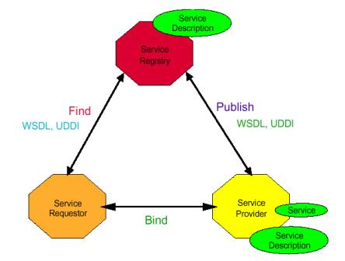

Şekil – Web Servis Modeli (Kaynak: IBM)

Web servisleri modeli üç ana birimin etkileşimine dayanır. Şekil’de gösterilen bu birimler şunlardır:

Servis Sağlayıcı (Servis Provider)

Servis sağlayıcı istemcilerin sağlayıcıda bulunan servislere erişimini sağlar. Servis sağlayıcı kendi sitesinde bulunan web servisleri tanımını servis kayıt birimine (service registry) kaydederek bu servisinin nasıl çağrılacağı belirtir.

Servis İstemcisi (Service Requester)

Servis sağlayıcısında bulunan web servislerini çağırarak kullanan istemci uygulamalardır. Web servisinin nasıl çağrılacağı ve ilgili parametreleri servis kayıt biriminden arayarak bulur ve çağırır.

Servis Kayıt Birimi (Service Registry)

Servis sağlayıcılarının yayınladıkları web servisi tanımlarını saklar ve aranıp bulunmasını sağlar. Servis sağlayıcıları servis kayıt birimini tarayarak istediği servislere hakkında bilgi alabilir. Servis kayıt birimi her servisin nasıl çağırılacağı konusunda tanım bilgileri içerir.

Web Servisi İstemcisinin Servis Sağlayıcıdan Bir Servisi Çağırma Aşamasındaki Temel Adımlar

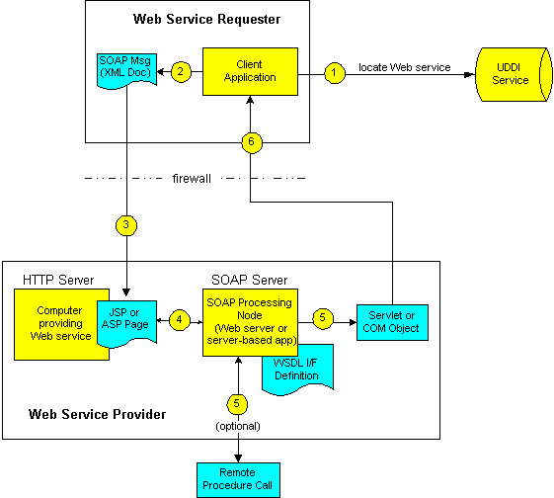

Şekil – Web servisi istemci ve sağlayıcısı arasındaki temel işlemler (Kaynak:Sun)

- Web servisi istemcisi (SOAP Client) servis kayıt biriminden (UDDI) web servisini bulur.

- İstemci bir SOAP mesajı hazırlar. SOAP mesajı bir XML belgesidir.

- İstemci SOAP mesajını web server veya uygulama sunucusunda çalışan SOAP istek dinleyicisine gönderir. İstek dinleyici, gelen isteklere cevap veren sunucu programlardır.

- SOAP sunucu gelen SOAP mesajını parse eder ve gerekli parametreleri göndererek istenen nesnenin istenen yöntemini çağırır.

- Çağırılan nesnedeki yöntem çalışır ve sonuçları SOAP sunucuna'a gönderir. SOAP sunucusu gelen sonucu SOAP mesajı formatında biçimlendirerek istemciye gönderir.

- İstemci gelen SOAP mesajının içindeki bilgileri alarak istek de bulunan programa gönderir.

Web Servisleri Standartları

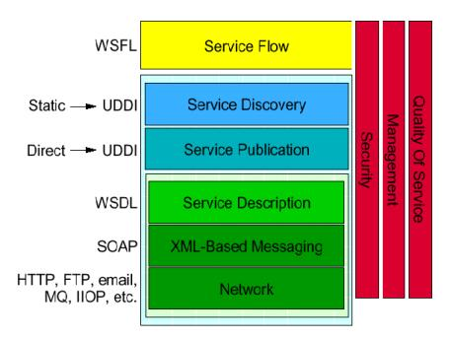
Şekil – Web servisi mimarisi katmanları (Kaynak: IBM)

Şekil web servisi mimarisindeki temel katmanları göstermektedir. Bu katmanlarda belirtilen güvenlik, iş akışı, servis kalitesi ve yönetim gibi konulardaki web servisi standartları henüz araştırma aşamasındadır. Bunların yanında bir takım temel çekirdek standartlar oluşmaya başlamıştır. Bunlar şunlardır:
- SOAP (Simple Object Access Protocol) : Internet üzerinde web servislerini çalıştırmak için kullanılan protokol

- WSDL (Web Services Description Language) : Web servislerini tanımlama dili

- UDDI (Universal Description, Discovery and Integration) : Web servislerinin indekslenip bulunduğu kayıt servisi
SOAP (Simple Object Access Protocol)

SOAP uygulama bütünleştirmesi için geliştirilmiş XML ile formatlanmış bilgilerin iletişimini sağlayan bir protokoldür. Uygulama bütünleştirme için middleware olarak adlandırılan daha önce bir çok çözümler sunmuştur. RPC (Remote Procedure Call, DCOM, IIOP (Internet Inter-ORB Protocol) ve Java RMI bu çözümlerden bazılarıdır. Bu middleware çözümleri internet ortamında iletişim sağlama konusunda yetersiz kalmaktadır. Bu nedenle XML tabanlı bir protokol olan SOAP giderek yaygınlaşmaktadır. SOAP istemcilerin sunucularda olan nesne yöntemlerini çağırmasını ve sonuçların alınmasını sağlayan basit istek/yanıt (resquest/response) protokolüdür. SOAP mevcut internet altyapısında olan router, firewall ve proxy sunucularda herhangi bir değişiklik yapmadan kolayca çalışmaktadır.

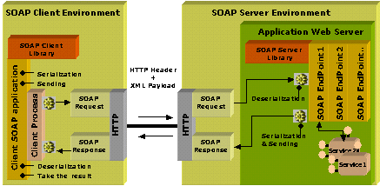
Şekil – SOAP istemci ve SOAP sunucusu arasındaki iletişim (Kaynak: www.techmetrix.com)

Şekil bir SOAP istemci ve sunucusu arasındaki iletişimi göstermektedir. Bir SOAP uygulaması geliştirmek için istemci ve sunucuya SOAP geliştirme araçları ile birlikte gelen kütüpanelerin yüklenmesi gerekir. Bu kütüpaneler bir XML parser ve SOAP işlemicisi içerir. İstemci SOAP uygulaması bir SOAP istek mesajı oluşturarak bu isteği SOAP sunucusunda tanımlanmış servis uç noktalarından (end point) birisi tarafından çalıştırılması için gönderir. SOAP sunucu ilgili servisi çalıştırdıktan sonra SOAP yanıt mesajı hazırlar. Hazırlanan SOAP yanıt mesajı istemciye iletilir.
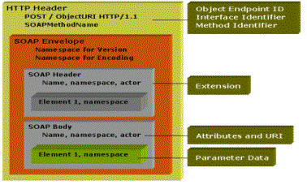

Şekil – Bir SOAP mesajının yapısı (Kaynak: www.techmetrix.com)

Şekil HTTP protokolü ile gönderilen bir SOAP mesajını göstermektedir. SOAP mesajı HTTP POST metodu veri paketinin içinde gönderilir. Bir SOAP mesajı bir SOAP zarfından (SOAP envelope) oluşur. SOAP zarfı opsiyonel bir SOAP başlığı (SOAP header) ve SOAP gövdesinden (SOAP body) oluşur. SOAP gövdesi çağırılacak metod ve metodun içerdiği parametreleri içerir. Bir istek ve yanıt mesajının iceriğini aşağıda verilmiştir.

Bir SOAP istemci istek (request) mesajı

<SOAP-ENV:Envelope xmlns:SOAP-ENV =
"http://schemas.xmlsoap.org/soap/envelope/"
SOAP-ENV:encodingStyle =
"http://schemas.xmlsoap.org/soap/encoding/">
<SOAP-ENV:Body>
<m:GetLastTradePrice xmlns:m =
"http://example.com/stockquote.xsd">
<symbol>DIS</symbol>
</m:GetLastTradePrice>
</SOAP-ENV:Body>
</SOAP-ENV:Envelope>

Bir SOAP yanıt (response) mesajı

HTTP/1.1 200 OK
Content-Type: text/xml; charset="utf-8"
Content-Length: nnnn
<SOAP-ENV:Envelope
xmlns:SOAP-ENV="http://schemas.xmlsoap.org/soap/envelope/"
SOAP-ENV:encodingStyle =
"http://schemas.xmlsoap.org/soap/encoding/"/>
<SOAP-ENV:Body>
<m:GetLastTradePriceResponse xmlns:m =
"http://example.com/stockquote.xsd">
<Price>34.5</Price>
</m:GetLastTradePriceResponse>
</SOAP-ENV:Body>
</SOAP-ENV:Envelope>

WSDL (Web Services Description Language)

Bir uygulamanın bir web servisini kullanması için web servisinin nasıl çağırılacağının, arayüzünün, hangi protokollerin ve kodlama standartlarının belirtilmesi gerekir. WSDL web servisini tanımlayan bir XML belgesinidir. Bir anlamda dağıtık programlamada kullanılan IDL'e (Interface Definition Language – Arayüz Tanımlama Dili) benzer. Web servisi tanımı işlemler, giren ve çıkan mesaj formatları, ağ ve port adresleri gibi bilgileri tanımlar. Bir web servisi tanım belgesi aşağıdaki temel elemanları içerir:

- Types: mesajlarda kullanılacak veri tiplerini belirtir.

- Message: İletişimde kullanılacak measjları tanımlar.

- PortType : Web servisinin içerdiği işlemleri (methods) ve ilgili mesajları tanımlar.

- Binding : İşlem ve mesajlarda kullanılacak veri formatlarını tanımlar.

- Port: Binding ve web adresinden oluşan servis noktasını tanımlar. Web adresi servisin çalıştırılacağı URL'dir.

- Service: Kullanılan port'lar kümesidir.

UDDI (Universal Description Discovery and Integration)

Bir web servisini kullanmak için kullanıcının web servisi sağlayan kurumları ve bu kurumların verdikleri web servislerinin neler olduğunu bilmesi gerekir. UDDI kısaltmasında geçen Evrensel, Tanım, Buluş ve Bütünleştirme kelimelerinin ifade ettiği gibi UDDI kurumların kendilerini, sağladıkları servisleri yayınlayarak tanımlamalarını, ve bu bilgilerin daha sonra diğer kurumlarca taranıp bulunmasını sağlayan bir standarttır. UDDI Kurum Kayıt Servisi (UDDI Business Registry) kurum ve web servisleri bilgilerini saklayan sunulardır. Bu sunucular servis sağlayıcılarından gelen bilgilerini kendi veritabanlarına kayıt ederek diğer kurumların erişimine açar.

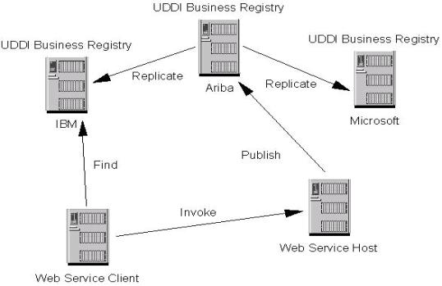
Şekil – UDDI Kurum Kayıt Sunucuları (Kaynak : IBM)

Şekilde görüldüğü gibi bu sunucular kendilerine kayıt edilen bilgileri diğer sunucularada kopyalayarak kolayca hızlı bir şekilde erişilmesini sağlarlar. UDDI sunucuları kurum ve servis kayıt, güncelleme ve tarama işlemlerini web servisleri (SOAP mesajları) ile gerçekleştirir.

Java ile Web Servisi Uygulamaları

http://www.esynaps.com/search/default.aspx adresinden weather aratılır.

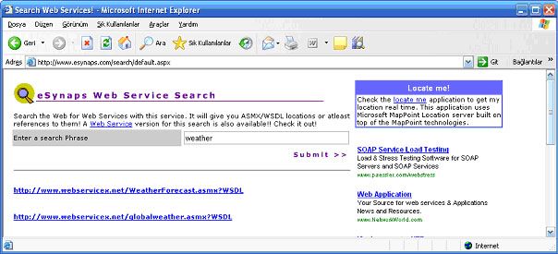

Gelen dosyalardan bir tanesi (biz ilkini alalım) seçilip linkin üstünde sağ tıklanır ve Hedefi Farklı Kaydet… ile .wsdl uzantısı ile herhangi bir dizine kopyalanır:
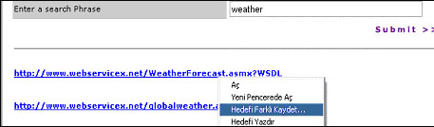

- http://www.webservicex.net/WeatherForecast.asmx?WSDL

- Kaydedilen WSDL uzantılı dosya XMLSpy’da açılsın.

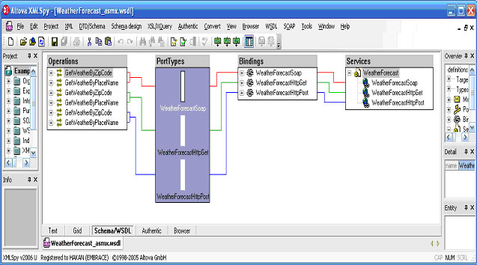

- Görüldüğü gibi XMLSPY bu dosyayı Schema/WSDL modunda açarak grafik modellemesini gösterir. Text tabında XML kodunu görebilirsiniz. Dosya açıkken ana menüden SOAP>Create new SOAP request seçilir. Gelen WSDL dosyasını seçmemizi isteyen kutucukta Browse… ile dosyayı bulup seçeriz:

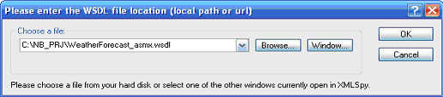

- Gelen SOAP operasyon ismi (metot) seçmemizi isteyen kutucukta ..ByPlaceName(.. seçilir (Yer adı kullanılacaktır):

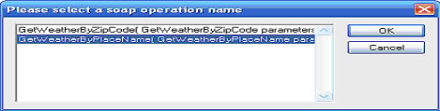

- OK ile aşağıdaki XML koduna sahip dosya oluşur

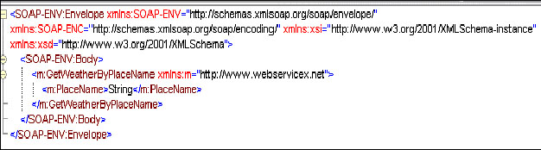

<m:PlaceName>String</m:PlaceName>

- Bu dosya içinde yukarda yer alan satırdaki String ifadesini London ile değiştirelim:

<m:PlaceName>London</m:PlaceName>

- Ana menüden SOAP>Send request to server seçilir.
- Aşağıdaki XML koduna sahip dosya oluşur

<?xml version="1.0" encoding="utf-8"?>
<soap:Envelope xmlns:soap="http://schemas.xmlsoap.org/soap/envelope/" xmlns:xsi="http://www.w3.org/2001/XMLSchema-instance" xmlns:xsd="http://www.w3.org/2001/XMLSchema">
<soap:Body>
<GetWeatherByPlaceNameResponse xmlns="http://www.webservicex.net">
<GetWeatherByPlaceNameResult>
<Latitude>30.6171017</Latitude>
<Longitude>99.62553</Longitude>
<AllocationFactor>2.7E-05</AllocationFactor>
<FipsCode>48</FipsCode>
<PlaceName>LONDON</PlaceName>
<StateCode>TX</StateCode>
<Details>
<WeatherData>
<Day>Monday, June 25, 2007</Day>
<WeatherImage>http://www.nws.noaa.gov/weather/images/fcicons/tsra40.jpg</WeatherImage> <MaxTemperatureF>82</MaxTemperatureF> <MinTemperatureF>69</MinTemperatureF> <MaxTemperatureC>28</MaxTemperatureC> <MinTemperatureC>21</MinTemperatureC>
</WeatherData>

London ile ilgili coğrafi bilgiler ile 1 haftalık hava tahmini de gelmiştir.

Basit Bir Web Servis Uygulaması (Server) – 1

Web Servis (Server) Uygulaması

(Önemli: Netbeans 6.*’da tomcat ile uygulama yapmak için C:\Program Files\NetBeans 6.1 Beta\java2\modules\ext\jaxws21\api veya benzer dizin içindeki tüm jar’ları tomcat_home/endorsed dizini içine kopyalayın !!)
- NetBeans’de yeni proje açalım. File>New Project… seçildikten sonra gelen ekranda sol Categories panelinde Web sağdaki Projects panelinde Web Application seçildikten sonra Next ile gelen ekranda proje ismini MyWS olarak verelim.

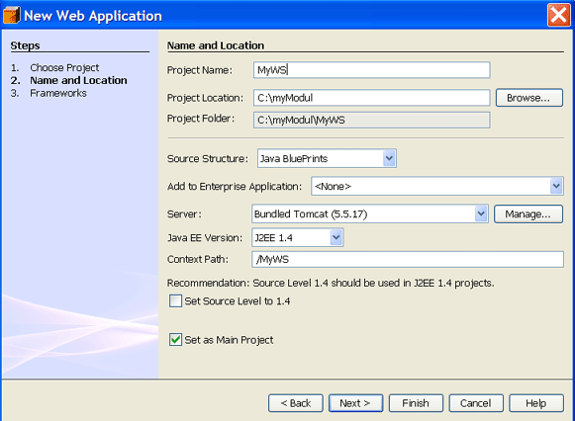

- Next ile gelinen ekranda Finish ile proje oluşturulur.
- Project penceresinde projemizin adı üstünde sağ tıklama ile New>File/Folder… seçilir.
- Gelen ekranda gelen ekranda sol Categories panelinde Web Services sağdaki Projects panelinde Web service seçildikten sonra Next ile diğer ekrana gidilir:
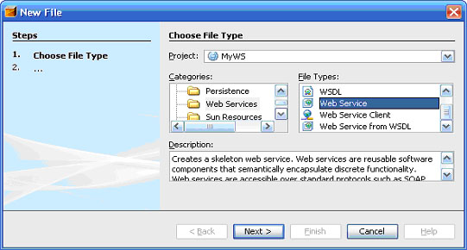

- Next ile gelinen ekranda Web Service Name: kısmına web servisin adını HelloWS girelim. Package ile muhakkak bir paket yapısı olmalı(Biz org.me koyduk).
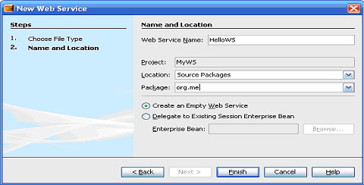

- Projects penceresinde uygulamamızın ismine ait düğüm açılır. Onun altındaki “Web Services” düğümünün altında oluşturduğumuz “HelloWS” web servisimiz bulunur. Bu seçili iken sağ tıklanıp “Add Operation…” seçilir:
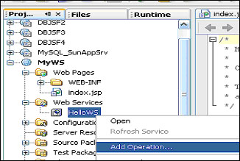

- Veya bu HelloWS, oluşturulduğunda çalışma alanında java kodu açıktır. Bunun içinde bir addet hata uyarısı vardır. Bu Web Servisin en az bir tane metodunun olması gerektiğini hatırlatır. Sınıf kod blokunun içinde sağ tıklama ile Web Service>Add Operation seçilir:
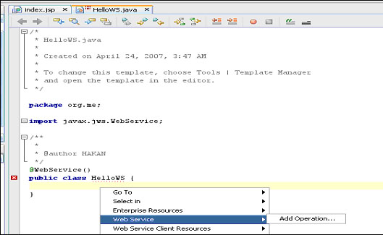

- Gelen Add Operation kutucuğunda Name kısmına metodumuzun (operation) ismi olarak sayHello girdik. Alt taraftaki Parameters tabına sağ taraftaki Add… düğmesi ile parametre ekleriz. Aşağıdaki görünen Enter Method Parameter kutucuğunda gerekli tanımlamaları yaparız. Type olarak String kalabilir. Name olarak ad girilip OK yapılır. Add Operation’ da da OK yapılarak metot ekleme işi bitirir:

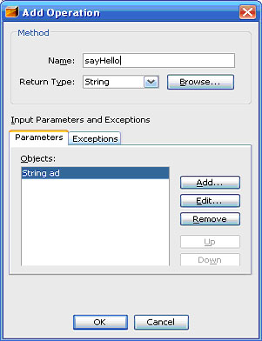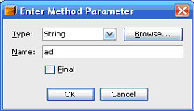

package org.me;
import javax.jws.WebMethod;
import javax.jws.WebParam;
import javax.jws.WebService;
/**
*
* @author user
*/
@WebService()
public class HelloWS {
/**
* Web service operation
*/
@WebMethod
public String sayHello(@WebParam(name = "ad") String ad) {
// TODO implement operation
// return null;
null yerine kodu değiştirdik
return “Hello “+ad;
}

}

- Projects penceresinde uygulamamızın ismi üstünde sağ tıklama ile Deploy Project yapılır.

- Daha sonra HelloWS düğümü seçili iken sağ tıklama ile Test Web Service seçilir ( HelloWS düğümün altında başında kırmızı içi dolu bir daire olan sayHello metodu görülebilir):
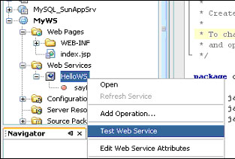

Web Services
Port Name | Status | Information
HelloWS | ACTIVE
  Address: | http://localhost:8083/MyWS/HelloWS
  WSDL: | http://localhost:8083/MyWS/HelloWS?wsdl
  Port QName: | {http://me.org/}HelloWSPort
  Implementation class: | org.me.HelloWS

Oluşan WSDL sayfası
<?xml version="1.0" encoding="UTF-8" ?>
- <definitions xmlns:tns="http://me.org/" xmlns:xsd="http://www.w3.org/2001/XMLSchema" xmlns:soap="http://schemas.xmlsoap.org/wsdl/soap/" xmlns="http://schemas.xmlsoap.org/wsdl/" targetNamespace="http://me.org/" name="HelloWSService">
- <types>
- <xsd:schema>
<xsd:import namespace="http://me.org/" schemaLocation="http://localhost:8083/MyWS/HelloWS?xsd=1" />
</xsd:schema>
</types>
- <message name="sayHello">
<part element="tns:sayHello" name="parameters" />
</message>
- <message name="sayHelloResponse">
<part element="tns:sayHelloResponse" name="parameters" />
</message>
- <portType name="HelloWS">
- <operation name="sayHello">
<input message="tns:sayHello" />
<output message="tns:sayHelloResponse" />
</operation>
</portType>
- <binding type="tns:HelloWS" name="HelloWSPortBinding">
<soap:binding style="document" transport="http://schemas.xmlsoap.org/soap/http" />
- <operation name="sayHello">
<soap:operation soapAction="" />
- <input>
<soap:body use="literal" />
</input>
- <output>
<soap:body use="literal" />
</output>
</operation>
</binding>
- <service name="HelloWSService">
- <port binding="tns:HelloWSPortBinding" name="HelloWSPort">
<soap:address location="http://localhost:8083/MyWS/HelloWS" />
</port>
</service>
</definitions>

Bu sayfayı kaydedip XMLSpy ile deneyebiliriz. (test.wsdl olsun) Direk save as diyerek kaydedilsin !!

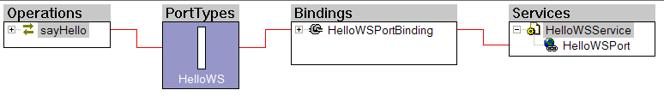
<SOAP-ENV:Envelope xmlns:SOAP-ENV="http://schemas.xmlsoap.org/soap/envelope/" xmlns:SOAP-ENC="http://schemas.xmlsoap.org/soap/encoding/" xmlns:xsi="http://www.w3.org/2001/XMLSchema-instance" xmlns:xsd="http://www.w3.org/2001/XMLSchema">
<SOAP-ENV:Body>
<m:sayHello xmlns:m="http://me.org/">
<ad>Ahmet</ad>
</m:sayHello>
</SOAP-ENV:Body>
</SOAP-ENV:Envelope>

<?xml version="1.0"?>
<soapenv:Envelope xmlns:soapenv="http://schemas.xmlsoap.org/soap/envelope/" xmlns:xsd="http://www.w3.org/2001/XMLSchema" xmlns:ns1="http://me.org/">
<soapenv:Body>
<ns1:sayHelloResponse>
<return>hello:Ahmet</return>
</ns1:sayHelloResponse>
</soapenv:Body>
</soapenv:Envelope>

Basit Bir Web Servis Uygulaması (Client) – 2
Web Servis (Client) JSP Uygulaması

- Client uygulaması stand alone çalışan java uygulaması main’den, web uygulamalarından JSP/Servlet, JSF’den çağrılabilir. İlk önce bir JSP uygulaması yapalım. Projeyi Web Application olarak açalım:
- Bu projenin konuşacağı, bilgi alacağı server programı bir önce yaptığımız MyWS server uygulamasıdır. İlk önce bu server tarafı çalıştırılmalı ve yayın yapmalıdır. Bunun için ilk önce MyWS projesi Project penceresinde sağ tıklanarak Deploy yapılır (veya önceden deploy yapıldığı için tekrar yapmadan ilk önce Application Server açık değilse başlatılır) ve sonra da proje ismi aynı şekilde seçilerek Web Services>HelloWS düğümüne kadar açılır seçili iken sağ tıklama ile Test Web Service seçilir.
- Tarayıcıda açılan test sayfasındaki WSDL File yazan link sağ tıklanarak Kısayolu Kopyala ile kopyalanır, Client uygulamasında kullanmak üzere herhangi bir metin dosyasına vs. yapıştırılabilir. http://localhost:8083/MyWS/HelloWS?wsdl
- File/New Project... ile gelen ekranda Web>Web Application seçilir ve projenin ismi MyWSClient1 olarak belirlenir.

- Project penceresinde projemizin adı üstünde MyWSClient1, sağ tıklama ile New>File/Folder… seçilir.

- Gelen ekranda gelen ekranda sol Categories panelinde Web Services sağdaki File Types panelinde Web Service Client seçildikten sonra Next ile diğer ekrana gidilir.

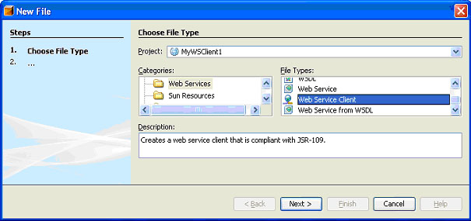

- Next ile gelinen ekranda WSDL URL: kısmına, kopyaladığımız veya başka bir yerde sakladığımız test sayfasındaki WSDL File linkinin URL’sini buraya yapıştıralım. paket ismi olarak org.client girildi.

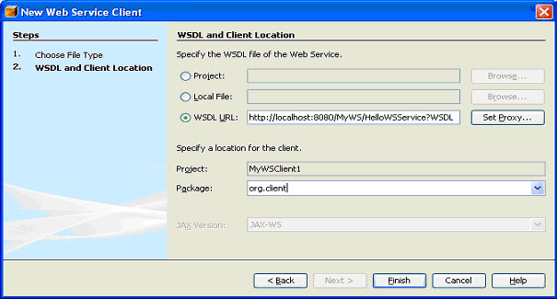

- Finish ile beraber girilen WSDL URL’si doğru girildiyse, bir önceki proje server uygulaması test yapılarak yayına başlamışsa (açıldıysa), proje isminin altında Web Service References düğümü açılır, client düğümü oluşmuştur. Bunlar olmadıysa hata mesajları alabiliriz.

- Web Pages altındaki index.jsp açılmalı, kod sayfasında body içinde boş satırda sağ tıklama ile Web Service Client Resources>Call Web Service Operation seçilir.

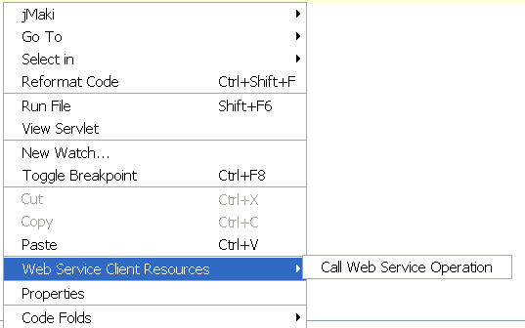

- Gelen Select Operation to Invoke penceresinde düğümleri açarak sayHello metoduna kadar inelim. Bu seçildiğinde OK düğmesi kullanılabilir hale girer.

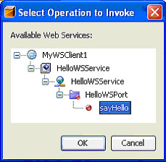

<%-- start web service invocation --%><hr/>
<%
try {
org.client.HelloWSService service = new org.client.HelloWSService();
org.client.HelloWS port = service.getHelloWSPort();
// TODO initialize WS operation arguments here
java.lang.String ad = "Metin";
// TODO process result here
java.lang.String result = port.sayHello(ad);
out.println("Result = "+result);
} catch (Exception ex) {
// TODO handle custom exceptions here
}
%>
<%-- end web service invocation --%><hr/>

- Kodun içinde aşağıdaki değişiklikleri yaparız:
java.lang.String ad = "Hakan";

- JSP sayfasını Projects penceresinde ismi üstünde sağ tıklama ile Run File seçilerek çalıştıralım. Bu şekilde proje deploy edilir ve JSP çalıştırılır:

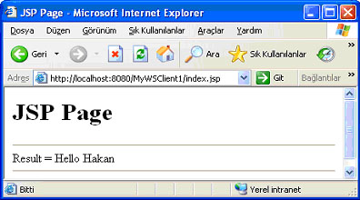

Web Servis (Client) java stand alone (main) Uygulaması
Evvelki projeden devam edelim:
- MyWS server projesi aktif değilse yeniden deploy edilmelidir.
- Proje’de yeni uygulama olarak java main class seçelim.
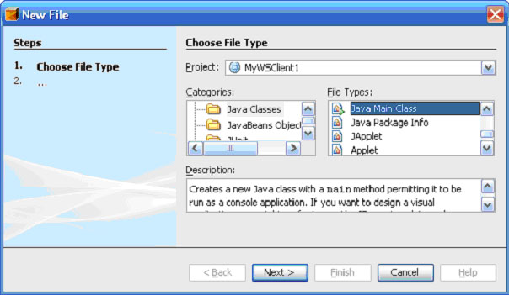

- Sınıf adı MyWSClientSA girelim. Paket olarak org.client yazalım.
- Oluşan sınıfın kodu içinde main metodu içinde boş bir satırda sağ tıklama ile Web Service Client Resources>Call Web Service Operation seçilir
- Gelen Select Operation to Invoke penceresinde düğümleri açarak sayHello metoduna kadar inelim. Bu seçildiğinde OK düğmesi kullanılabilir hale girer.
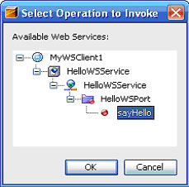
Main metodu içinde oluşan kod aşağıdaki gibidir.

try { // Call Web Service Operation
org.client.HelloWSService service = new org.client.HelloWSService();
org.client.HelloWS port = service.getHelloWSPort();
// TODO initialize WS operation arguments here
java.lang.String ad = "Metin";
// TODO process result here
java.lang.String result = port.sayHello(ad);
System.out.println("Result = "+result);
} catch (Exception ex) {
// TODO handle custom exceptions here
}
// TODO code application logic here

Çalıştırıldığında

compile-single:
run-main:
Result = hello:Metin

Web Servis (Client) Hava Durumunu Alan JSP Uygulaması

Bu client uygulaması, internetten yayın yapan, hava durumu bilgilerini veren bir server’dan bu bilgileri almayı ve geliştirmeyi gösterecektir.

Daha önce aratıp bulduğumuz web servis linkleri veren www.esynaps.com sitesinden alınacak bir WSDL URL’si kullanılacaktır. Bu adreste search menüsü seçilerek search alanına weather (hava durumu) girilerek arattırılır.

http://www.webservicex.net/WeatherForecast.asmx?WSDL

- WeatherWSClient adını verdiğimiz bir web application projesi açalım. Proje düğümü üzerinde iken dosya tipi olarak Web Service Client seçelim.

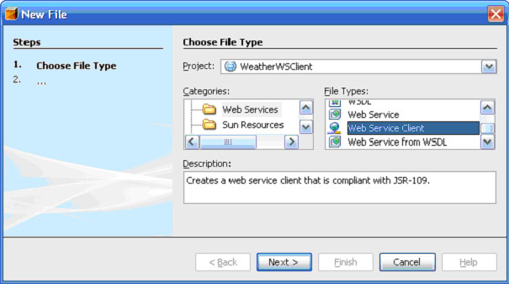
- Hava durumunu veren web servisinin WSDL dosya URL’sini WSDL URL seçeneğinin olduğu yere girelim (yapıştıralım). Paket ismi olarak da org.weather girelim.

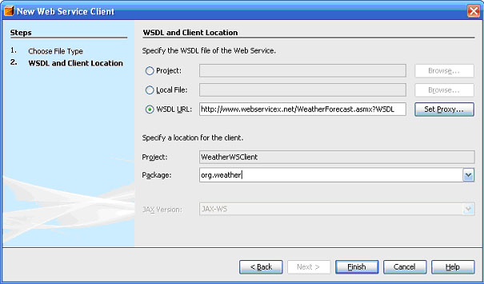

- Eğer URL’de vs. web servis hizmeti veren server’da vs. bir problem yoksa proje isminin altında Web Service References düğümü açılır. Onunda altında aşağıdaki düğümler ve iki adet metot bulunur.
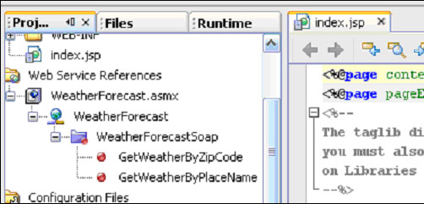
- Web Pages altındaki index.jsp açılmalı, kod sayfasında body içinde boş bir satır açalım.

- Web Service References düğümü altındaki metotlardan GetWeatherByPlaceName metodunu görecek şekilde içtekilerle beraber açılır. GetWeatherByPlaceName metodu seçilerek kodun içinde açılan, </body> tagından önceki boş satıra sürüklenip bırakılırsa aşağıdaki kod sayfaya JSP sayfasına eklenir:

<%-- start web service invocation --%><hr/>
<%
try {
org.weather.WeatherForecast service = new org.weather.WeatherForecast();
org.weather.WeatherForecastSoap port = service.getWeatherForecastSoap();
// TODO initialize WS operation arguments here
java.lang.String placeName = "";
// TODO process result here
org.weather.WeatherForecasts result = port.getWeatherByPlaceName(placeName);
out.println("Result = "+result);
} catch (Exception ex) {
// TODO handle custom exceptions here
}
%>
<%-- end web service invocation --%><hr/>

- Kodun içinde Bilgilerin alınacağı yerin adı “placeName” String değişkeni değeri olarak verilir (biz “Moscow” denedik)

. . . .
java.lang.String placeName = "Moscow";
. . . .

Kodun son hali (index.jsp)
<%-- start web service invocation --%><hr/>
<%
try {
org.weather.WeatherForecast service = new org.weather.WeatherForecast();
org.weather.WeatherForecastSoap port = service.getWeatherForecastSoap();
// TODO initialize WS operation arguments here
java.lang.String placeName = "Moscow";
// TODO process result here
org.weather.WeatherForecasts result =
port.getWeatherByPlaceName(placeName);

org.weather.WeatherData wdata =
result.getDetails().getWeatherData().get(0);

out.println( wdata.getMaxTemperatureC()+"<BR>" );
out.println( wdata.getMinTemperatureC()+"<BR>" );
out.println( wdata.getDay()+"<BR>" );
%>
<img src="<%=wdata.getWeatherImage()%>"/>
<%
} catch (Exception ex) {
// TODO handle custom exceptions here
}
%>
<%-- end web service invocation --%><hr/>

Bu bilgileri NetBeans’in “ . ” karakterinden sonra kodu tamamlama özelliği ile deneyerek bulduk. Projeyi (index.jsp’üstünde sağ tıklayarak Run File seçilerek) çalıştırılmaktadır.

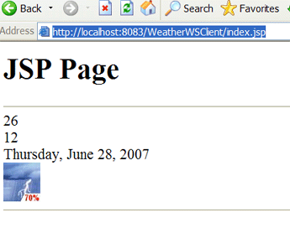
Bu uygulamayı geliştirelim. Hava durumu tahminini 1 haftalık alalım
- Kodda aşağıdaki …get(0) yazan kısımdan önce, for döngüsü girelim (0-7) arası olsun. get(0) yazan satırı da get(i) ile değiştirelim:
. . . .
for(int i=0;i<7;i++){

org.weather.WeatherData wdata =
result.getDetails().getWeatherData().get(i);
out.println( wdata.getMaxTemperatureC()+"<BR>" );
out.println( wdata.getMinTemperatureC()+"<BR>" );
out.println( wdata.getDay()+"<BR>" );
%>
<img src="<%=wdata.getWeatherImage()%>"/>
<%
}
} catch (Exception ex) {
// TODO handle custom exceptions here
}

. . . .

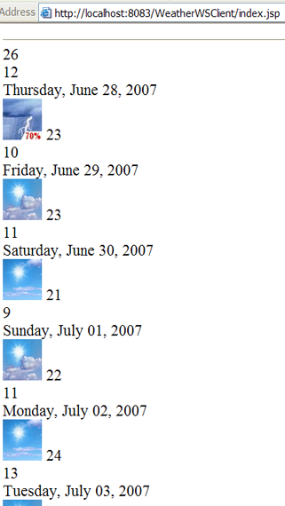

Web Servis (Client) JSF Uygulaması

- Sun Application Server istiyor.
- MyWS server uygulaması da Sun application server kullanmalıdır.
- Bu client uygulaması JSF sayfaları ile Web Servisten bilgi alınmasını gösterecektir.
- Server programı daha önce yaptığımız MyWS server uygulamasıdır. İlk önce bu server tarafı çalıştırılmalı ve yayın yapmalıdır. Bunun için ilk önce MyWS projesi Project penceresinde sağ tıklanarak Deploy yapılır (veya önceden deploy yapıldığı için tekrar yapmadan ilk önce Application Server açık değilse başlatılır) ve sonra da proje ismi aynı şekilde seçilerek Web Services>HelloWS düğümüne kadar açılır seçili iken sağ tıklama ile Test Web Service seçilir.
- Tarayıcıda açılan test sayfasındaki WSDL File yazan link sağ tıklanarak Kısayolu Kopyala ile kopyalanır, Client uygulamasında kullanmak üzere herhangi bir metin dosyasına vs. yapıştırılabilir.
http://localhost:8083/MyWS/HelloWS?wsdl
- File/New Project... ile gelen ekranda Web>Visual Web Application seçilir:
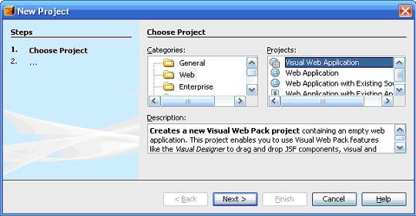

- Next ile JSF_WS_Client1 ismi verilir. (Server olarak sun application server seçilir.) Finish ile oluşturulur:

- Project penceresinde projemizin adı üstünde JSF_WS_Client1, sağ tıklama ile New>Web Service Client… seçilir (Daha önce bunu aldığımız için artık menü içine girmiştir):
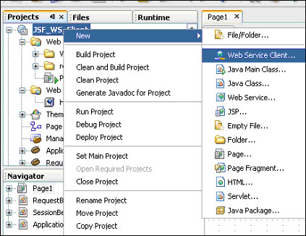
- Next ile gelinen ekranda WSDL URL: kısmına, kopyaladığımız veya başka bir yerde sakladığımız test sayfasındaki WSDL File linkinin URL’sini buraya yapıştıralım. Package ile muhakkak bir paket yapısı olmalı( org.client girdik).

- Finish ile beraber girilen WSDL URL’si doğru girildiyse, bir önceki proje server uygulaması test yapılarak yayına başlamışsa(açıldıysa), proje isminin altında Web Service References düğümü açılır, client düğümü oluşmuştur. Bunlar olmadıysa hata mesajları alabiliriz.
- JSF sayfasına 1 adet Text Field sağ aynına bir adet düğme, Altına da bir adet Static Text yerleştirelim:
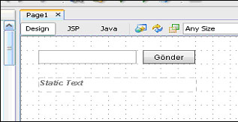

- Düğme’ye çift tıklayarak Java sayfasındaki button1_action metodunu açarız. Bu metod düğmeye basıldığında tetiklenecek olayları işler. Bu metot içinde return null;”ifadesinden önce boş satır açalım ve sağ tıklama ile Web Service Client Resources>Call Web Service Operation seçilir (veya daha önce yaptığımız gibi Web Service References düğümü sayHello metodunu görecek şekilde içtekilerle beraber açılır. sayHello metodu seçilerek kodun içinde return null; üstündeki boş satıra sürüklenip bırakılır):
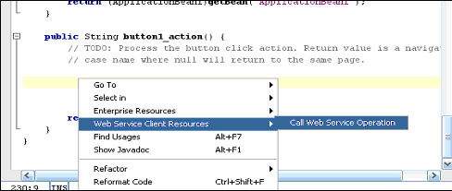
- Gelen kod aşağıdaki gibidir:
public String button1_action() {
// TODO: Process the button click action. Return value is a navigation
// case name where null will return to the same page.

try { // This code block invokes the sayHello operation on web service
String result=getMyWSPort().sayHello(" ");
this.staticText1.setText(result);
} catch(java.rmi.RemoteException ex) {
// TODO handle remote exception
} catch(Exception ex) {
// TODO handle custom exceptions here
}
return null;
}

private org.client.MyWSService getMyWSService() {
org.client.MyWSService myWSService = null;
try {
javax.naming.InitialContext ic = new javax.naming.InitialContext();
myWSService = (org.client.MyWSService) ic.lookup("java:comp/env/service/MyWSService");
} catch(javax.naming.NamingException ex) {
// TODO handle JNDI naming exception
}
return myWSService;
}

private org.client.MyWS getMyWSPort() {
org.client.MyWS myWSPort = null;
try {
myWSPort = getMyWSService().getMyWSPort();
} catch(javax.xml.rpc.ServiceException ex) {
// TODO handle service exception
}
return myWSPort;
}

- Aşağıdaki değişiklikleri yapalım, ad değerini Text Field’dan alsın ve Static Text bileşeni içine yazdıralım:

...
String ad= (String)this.textField1.getText();
String result=getMyWSPort().sayHello(ad);
...
- Projeyi çalıştıralım. Text Field’a bir isim girip düğmeye basılırsa altta Static Text ile isim mesaj yazdırılır:

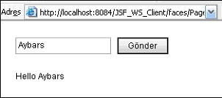

Otomatik Kelime Tamamlama Bileşeni
- BluePrints AJAX bileşenleri download edilmiş ve yüklenmiş olmalıdır.
- File > New Project seçiminden sonra Visual Web Application seçip yeni proje ismini OtmTamAjx olarak verelim.
- Proje penceresinde OtmTamAjx projesi seçilir ve Component Libraries düğümünde Add Component Library seçeneği tıklanır.
- Add Component Library penceresinde Blueprint Ajax Components bileşenleri seçilip Add Component Library düğmesi tıklanır.
- Aşağıdaki tasarım görüntüsü elde edilsin.
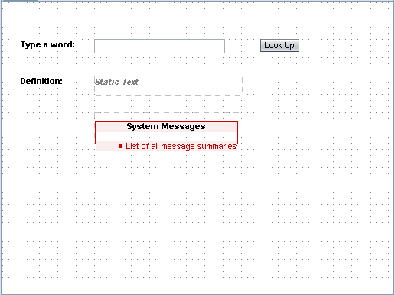 | 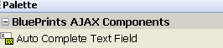
- Auto Complete Text Field bileşeni üzerine çift tıklayıp event ekleyelim.
public void autoComplete1_complete(FacesContext context,String prefix, CompletionResult result) {
result.addItem("Hello");
result.addItem(prefix.toUpperCase());
}
- Proje çalıştırıldığında aşağıdaki görüntü oluşur.
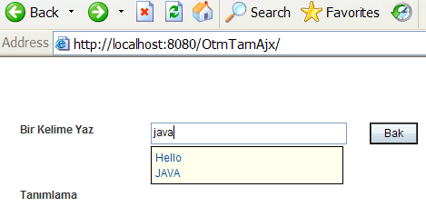

Sözlük Servis İstemcisinin Eklenmesi

DictionaryService.war server’e deploy edilsin:
- IDE’nin Runtime penceresinde Servers > Sun Java System Application Server 9 seçeneği tıklansın ve Start seçilsin.
- IDE’nin Runtime penceresinde Servers > Sun Java System Application Server 9 seçeneğine sağ tıklansın ve View Admin Console seçilsin.
- Administration Console içinde username admin girilsin, password ise adminadmin girilsin.
- Sol sütunda Applications > Web Applications seçilsin. Aşağıdaki pencere açılacaktır.
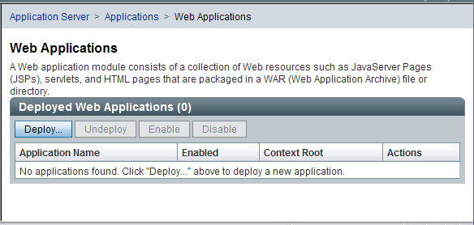
- Deploy’a tıkla.
- DictionaryService.war dosyası dizin adresi verilerek upload edilsin.
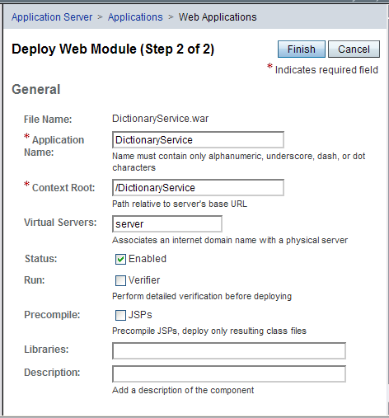
- Deploy edilmiş dosyalar görüntülenir.
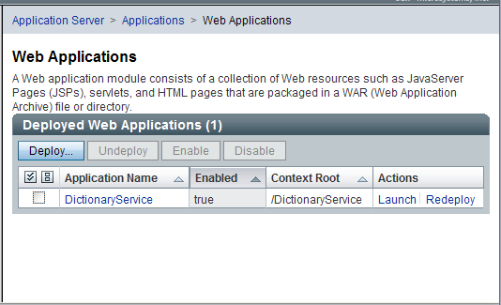

- Proje penceresinde proje düğümünün üzerinde sağ tıklayarak New > Web Service Client seçilsin.
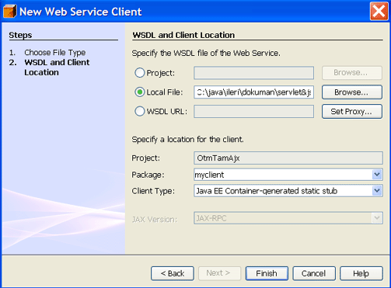
- page1.jsp java kaynak kodu içinde autoComplete1_complete metodunun içinde sağ tuşla Web Service Client Resources > Call Web Service Operation seçilsin. matchPrefix seçelim.
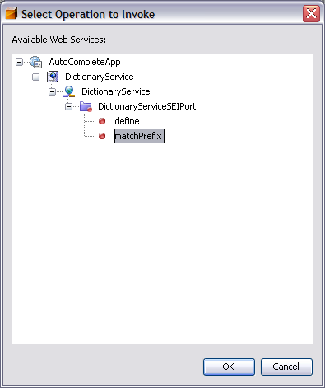
- Eklenen kodda aşağıdaki değişiklikler yapılsın.
public void autoComplete1_complete(FacesContext context, String prefix, CompletionResult result) {
try { // This code block invokes the matchPrefix operation on web service
otm.DictionaryServiceSEI dictionaryServiceSEIPort=getDictionaryServiceSEIPort();
String[] items = dictionaryServiceSEIPort.matchPrefix(prefix);
result.addItems(items);
} catch(java.rmi.RemoteException ex) {
// TODO handle remote exception
} catch(Exception ex) {
// TODO handle custom exceptions here
}
}
private otm.DictionaryService getDictionaryService() {
otm.DictionaryService dictionaryService = null;
try {
javax.naming.InitialContext ic = new javax.naming.InitialContext();
dictionaryService = (otm.DictionaryService) ic.lookup("java:comp/env/service/DictionaryService");
} catch(javax.naming.NamingException ex) {
}
return dictionaryService;
}
private otm.DictionaryServiceSEI getDictionaryServiceSEIPort() {
otm.DictionaryServiceSEI dictionaryServiceSEIPort = null;
try {
dictionaryServiceSEIPort = getDictionaryService().getDictionaryServiceSEIPort();
} catch(javax.xml.rpc.ServiceException ex) {
}
return dictionaryServiceSEIPort; }

- Program çalıştırıldığında browser görüntüsü
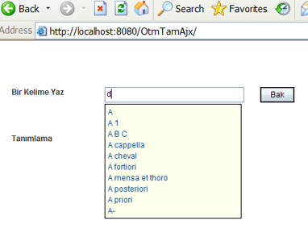
Girilen Kelimenin Tanımı Verilsin

- Tasarım görüntünde sayfaya static text ve düğme eklensin.
- Düğmenin üzerine çift tıklansın, event ekleyeceğiz. button1_action metodu içinde sağ tuşla Web Service Client Resources > Call Web Service Operation seçilsin. Bu sefer define seçilecek.

- Eklenen kodda aşağıdaki değişiklikler yapılsın.
public String button1_action() {

try { // This code block invokes the define operation on web service
String definition = getDictionaryServiceSEIPort().define(this.autoComplete1.getText());
this.staticText1.setText(definition);
} catch(java.rmi.RemoteException ex) {
// TODO handle remote exception
} catch(Exception ex) {
}
return null;
}
}
- Program çalıştırıldığında browser görüntüsü
